# 金证股份 •撮合交易模拟平台

**软件需求说明书**

|  |  |  |  |
| --- | --- | --- | --- |
| **公司名称** | 深圳市金证科技股份有限公司 | **文档编号** |  |
| **文档名称** | 软件需求说明书 | **文档版本** | 2.0 |
| **起 草** | 陈俊 | **起草日期** | 2018-03-12 |
| **审 批** | 何俊 | **审批日期** | 2018-03-20 |

**修订历史**

|  |  |  |  |  |
| --- | --- | --- | --- | --- |
| 版本号 | 日期 | 状态 | 修订人 | 摘要 |
| 1.0 | 2018-04 | C | 陈俊 | 初稿 |
| 2.0 | 2018-05 | M | 陈俊 | 细化平台功能及系统图 |
|  |  |  |  |  |

状态标识：C – Created A - Added M - Modified D - Deleted

目录

金证股份 •撮合交易模拟平台 1

目录 3

1. 产品概述 3

1.1 目标和意义 3

1.2 功能思维导图 4

2. 业务流程 5

2.1 撮合交易模拟平台与其他系统的业务交互 5

2.2 撮合交易模拟平台用户下单交互流程 6

2.3 撮合交易流程 7

3. 撮合交易模拟平台设计目标 7

3.1 设计功能目标 7

3.2 设计性能目标 8

# 产品概述

交易撮合系统是交易系统中最重要的组成部分；撮合系统的好坏直接决定了一个交易系统的好坏。

本撮合交易模拟平台模拟交易所的撮合系统设计，提供两种撮合模式：

1. 旨在提供基于真实交易行情的环境下，给交易者提供对交易的模拟，为金融交易者的交易结果提供预测。
2. 给交易者提供对交易的测试，为交易商提供交易系统的测试环境。

## 1.1 目标和意义

**项目初步目标和意义：**

模拟交易所的通讯协议和通讯行为，为其他需要和交易所对接的系统提供测试平台。

模拟撮合交易的行为，将买单、卖单、撤单和实时市场行情拟合，预测交易行为对市场造成的可能影响。

模拟平台上独立交易商之间的行为互相独立；同一交易商下辖各交易席之间的行为是否互相独立可根据设置控制。这样平台可以云化，为广大交易商提供服务。因为同一交易商之间下辖各交易席之间的行为独立性可设置，各交易商可为独立交易、集体交易做行为预测。

因为撮合交易模拟平台需要上接实时市场行情，下联交易系统，故在未来可以根据自身系统数据资源优势，以交易智能化为目标做长期演进。

**项目长期目标和意义：**

行情分析预测，因为撮合交易模拟平台上接实时市场行情，可以在此处嵌入相应模块，利用计算优势对行情进行分析预测。

交易决策预测，因为撮合交易模拟平台同时接合行情和交易系统，可以对交易系统提交的交易指令进行预测，甚至给出更加的交易策略。

量化交易预测，撮合交易模拟平台可以拟合行情，对全行业或特定行业给出量化交易的预测，甚至能够执行特定策略的量化交易，帮助交易者实现利益最大化。

~~历史交易复盘。模拟平台可以由某天某个时间点开始，复盘当时的交易，帮助交易者在重现的交易环境下交易，重新审视交易策略可能造成的影响。~~（此点功能需研究实际意义后再实施）

## 1.2 功能思维导图

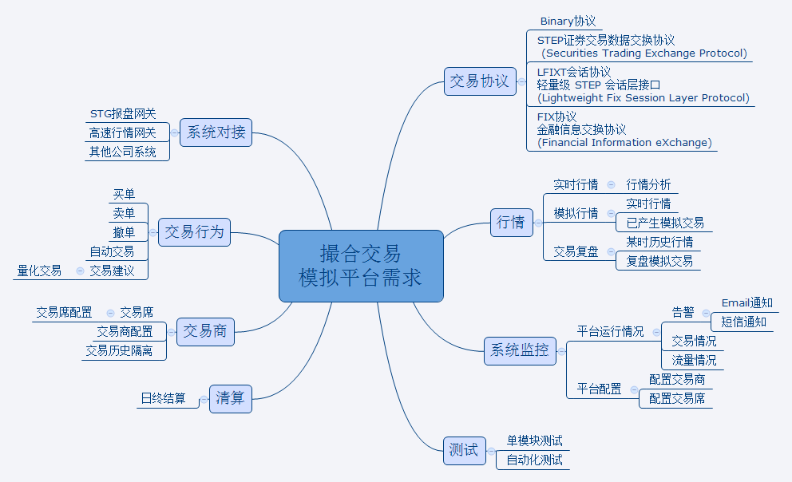

# 2. 业务流程

## 2.1 撮合交易模拟平台与其他系统的业务交互





## 2.2 撮合交易模拟平台用户下单交互流程



## 2.3 撮合交易流程



# 撮合交易模拟平台设计目标

## 3.1 设计功能目标

（1）满足上交所、深交所、深港通的交易撮合。

（2）满足和多种系统对接功能，如STG报盘网关，高速行情网关。以及以后升级支持对接其他公司的相应系统。

（3）实盘撮合模式：根据实时行情进行实盘撮合。

（4）纯测试撮合模式：对来单按指定的测试撮合方式（全部成交、部分分笔成交、错单）处理。

## 3.2 设计性能目标

（1）高可靠性：交易过程要求系统连续无故障，如果在交易中出现单点故障，应自动排除故障，不影响交易的运行；系统遭遇故障不得不异常停止运行后能够恢复到最后的状态；系统应具有在线时的备份和恢复能力，并有应急处理、恢复故障能力。

（2）高性能：具有在大规模并发的交易量下快速处理能力。

（3）云平台系统：支持负载均衡，作为云平台供众多交易者使用。